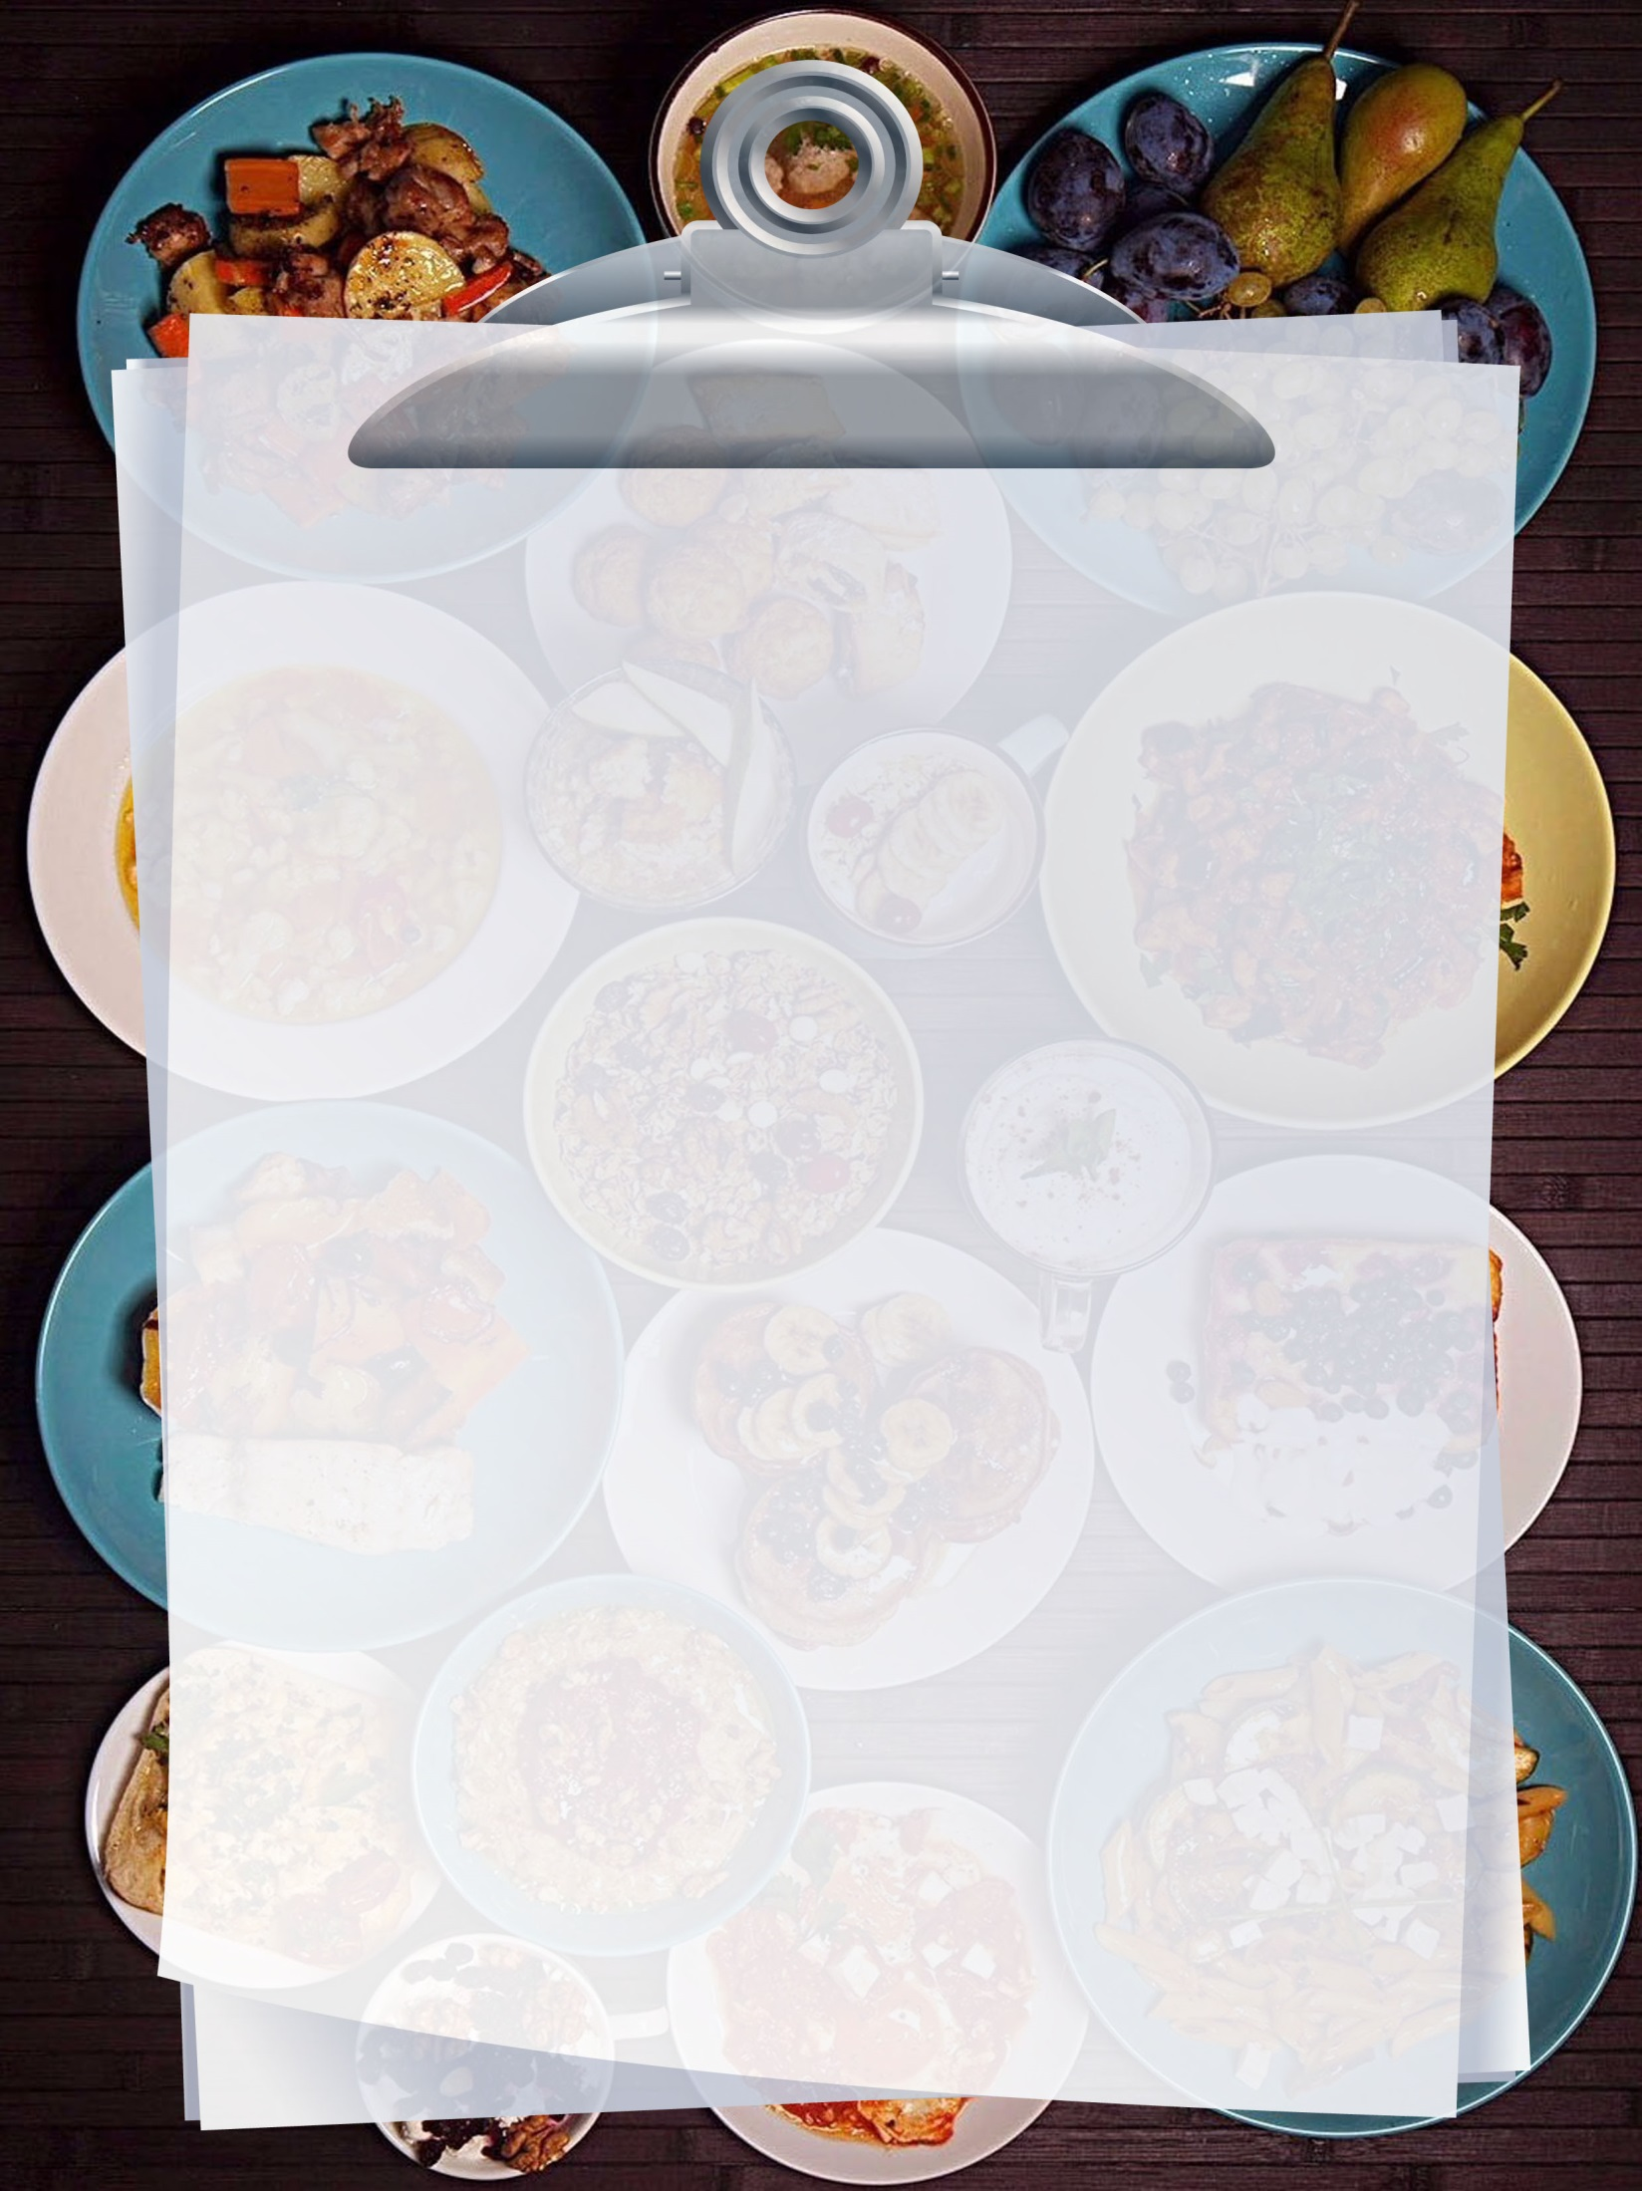

Меню

Название блюда
- Информация о блюде

Название блюда
- Информация о блюде

Название блюда
- Информация о блюде

Название блюда
- Информация о блюде

Название блюда
- Информация о блюде

Название блюда
- Информация о блюде

Название блюда
- Информация о блюде

Название блюда
- Информация о блюде

Название блюда
- Информация о блюде

Название блюда
- Информация о блюде

Название блюда
- Информация о блюде

Название блюда
- Информация о блюде

